**Laporan Praktikum**

WEB

**INSTALASI DEBIAN**



oleh :

SIGMA AKHIRIA MAULIDA

(110533406974)

S1 PTI OFFERING A 2011

**JURUSAN TEKNIK ELEKTRO**

**FAKULTAS TEKNIK**

**UNIVERSITAS NEGERI MALANG**

1. **DASAR TEORI**

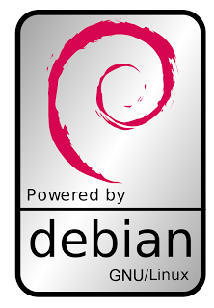Debian adalah sistem operasi komputer yang tersusun dari paket-paket perangkat lunak yang dirilis sebagai perangkat lunak bebas dan terbuka dengan lisensi mayoritas GNU General Public License dan lisensi perangkat lunak bebas lainnya. Debian GNU/Linux memuat perkakas sistem operasi GNU dan kernel Linux merupakan distribusi Linux yang populer dan berpengaruh. Debian didistribusikan dengan akses ke repositori dengan ribuan paket perangkat lunak yang siap untuk instalasi dan digunakan.

Debian terkenal dengan sikap tegas pada filosofi dari Unix dan perangkat lunak bebas. Debian dapat digunakan pada beragam perangkat keras, mulai dari komputer jinjing dan desktop hingga telepon dan server. Debian fokus pada kestabilan dan keamanan. Debian banyak digunakan sebagai basis dari banyak distribusi GNU/Linux lainnya.

Sistem operasi Debian merupakan gabungan dari perangkat lunak yang dikembangkan dengan lisensi GNU, dan utamanya menggunakan kernel Linux, sehingga populer dengan nama Debian GNU/Linux. Sistem operasi Debian yang menggunakan kernel Linux merupakan salah satu distro Linux yang populer dengan kestabilannya. Dengan memperhitungkan distro berbasis Debian, seperti Ubuntu, Xubuntu, Knoppix, Mint, dan sebagainya, maka Debian merupakan distro Linux yang paling banyak digunakan di dunia.

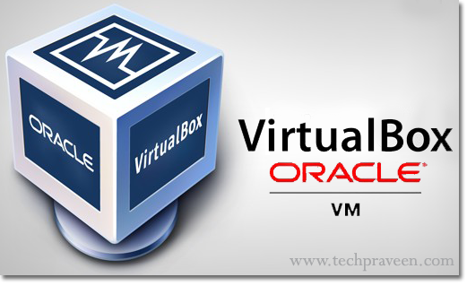VirtualBox merupakan perangkat lunak virtualisasi, yang dapat digunakan untuk mengeksekusi sistem operasi “tambahan” di dalam sistem operasi “utama”. Sebagai contoh, jika seseorang mempunyai sistem operasi yang terpasang di komputernya, maka seseorang tersebut dapat pula menjalankan sistem operasi lain yang diinginkan di dalam sistem operasi MS Windows.

Fungsi ini sangat penting jika seseorang ingin melakukan ujicoba dan simulasi instalasi suatu sistem tanpa harus kehilangan sistem yang ada. Aplikasi dengan fungsi sejenis VirtualBox lainnya adalah VMware dan Microsoft Virtual PC.

Sistem operasi yang dapat dijalankan oleh VirtualBox antara lain Linux, *Mac OS X, Windows XP, Windows Vista, Windows 7,Windows 8, Solaris, dan OpenSolaris*.

1. **INSTALASI VIRTUAL BOX**

Berikut cara instalasi Oracle VirualBox:

1. Install VirtualBox, double klik pada icon seperti gambar dibawah ini:



1. Ikuti langkah instalasi

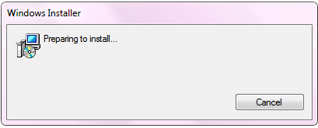

1. Klik next

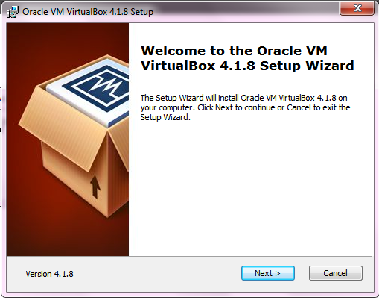

1. Pada jendela selanjutnya akan muncul permintaan fitur apa saja yang ingin diinstal, dan lokasi dimana virtualboxt disimpan. Klik next.

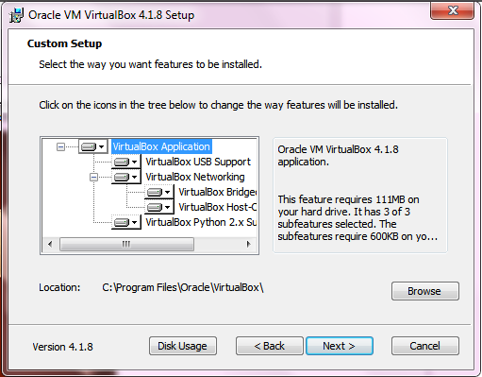

1. Selanjutnya, jika ingin memunculkan icon virtualbox pada desktop atau quick launch bar, centang salah satu, atau jika tidak langsung klik next.

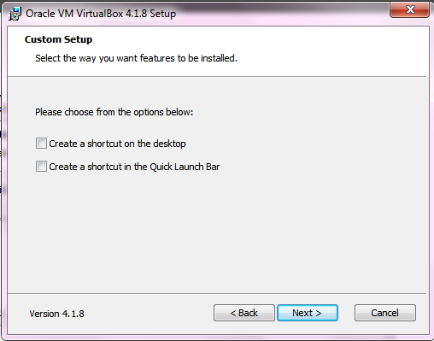

1. Selanjutnya, jika muncul warning untuk memutus Network sementara, klik yes.

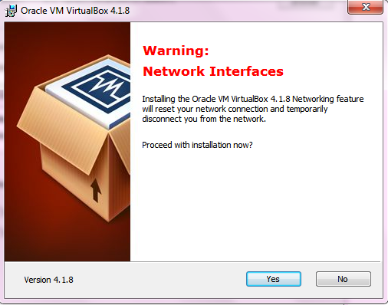

1. Klik install untuk memulai install

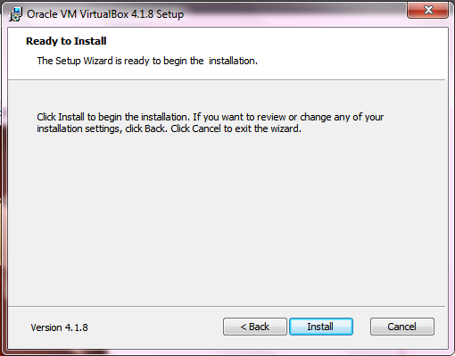

1. Tunggu hingga proses instalasi selesai

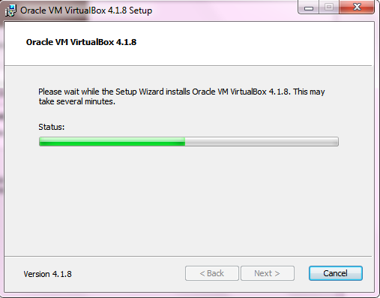

1. Proses instalasi selesai

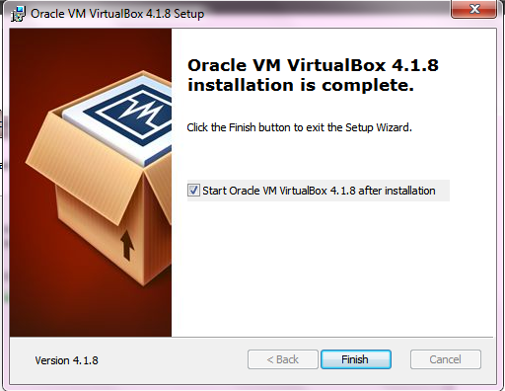 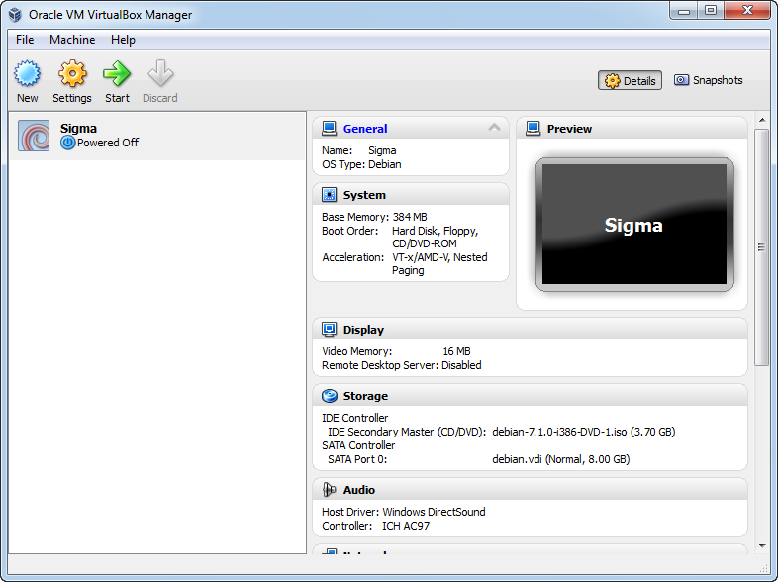

Tampilan awal VirtualBox

1. **ISTALASI DEBIAN**
2. Buka VirtualBox, Klik **New – Next**.

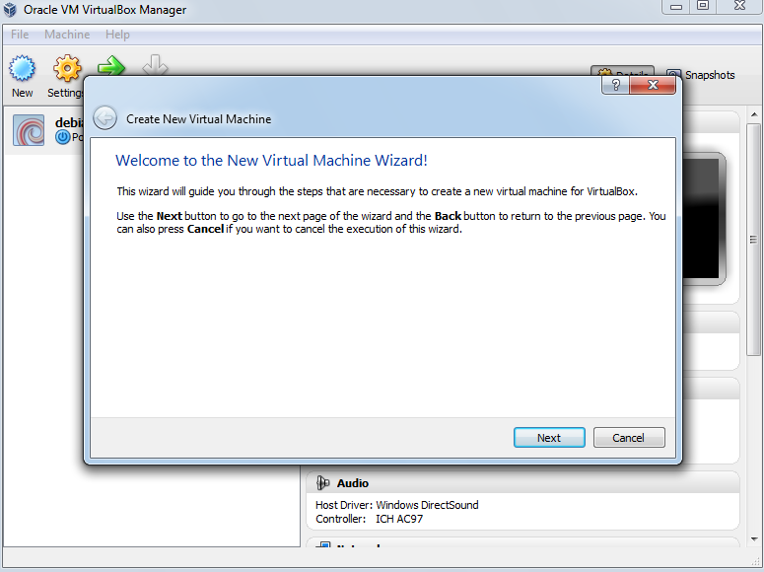

1. Beri nama virtualbox dan pilih OS yang akan digunakan, Pilih **Linux – Debian** **- Next**

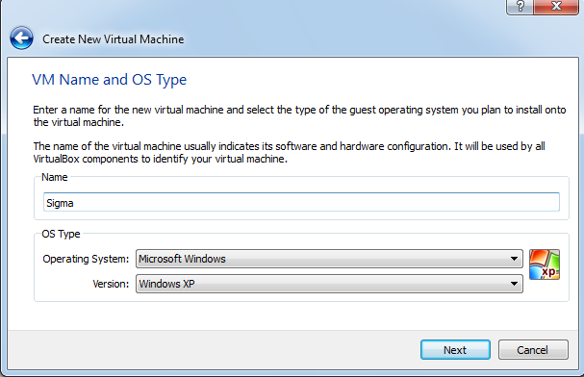

1. Beri memori virtual machine yang akan diciptakan, memori yang digunakan sebesar **384 MB**.

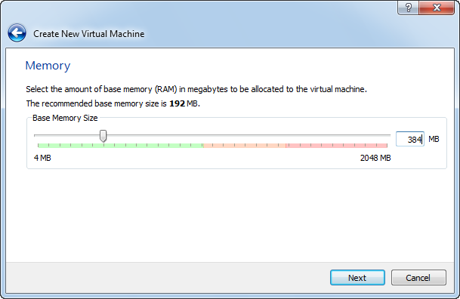

1. Menciptakan virtual hardisk, pilih **Create New Hardisk**, lalu **next**

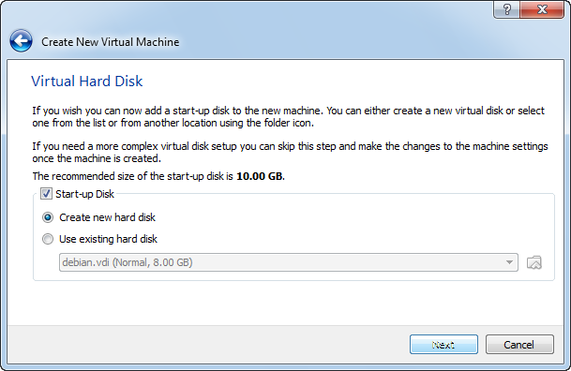

1. Pilih Dynamically allocated

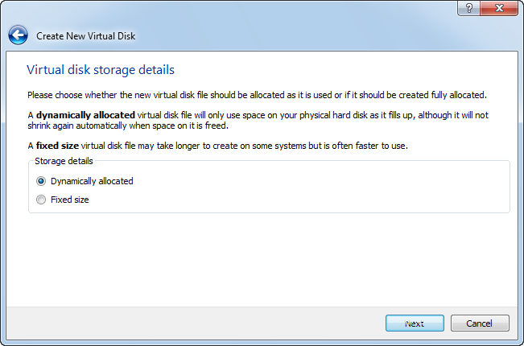

1. Beri alokasi memori hardisk sebesar **8 GB**

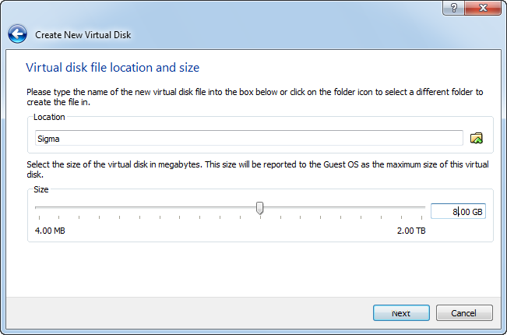

1. Klik **Create**

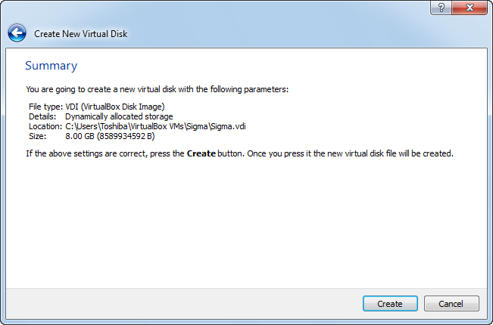

1. Jika sudah akan muncul seperti gambar dibawah



1. Selanjutnya, klik **Setting** – **Network – Advanced – Uncheck Cable Connected**

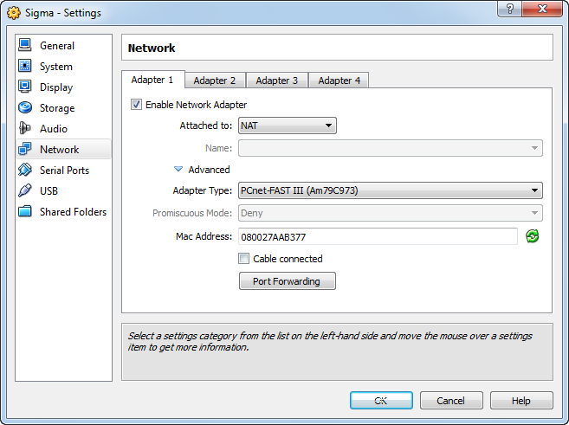

1. Selanjutnya pilih **Storage –** Pilih **gambar CD** disebelah kanan

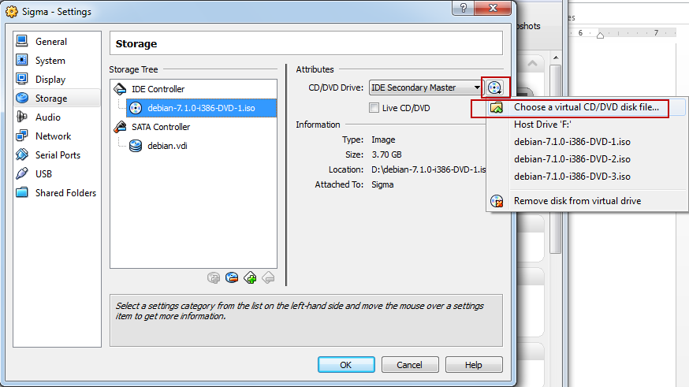

1. Pilih direktori penyipanan installer Debian – **Open**

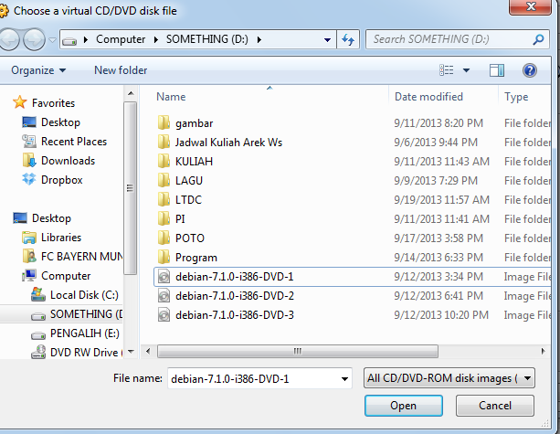

1. Selanjutnya klik **Start**

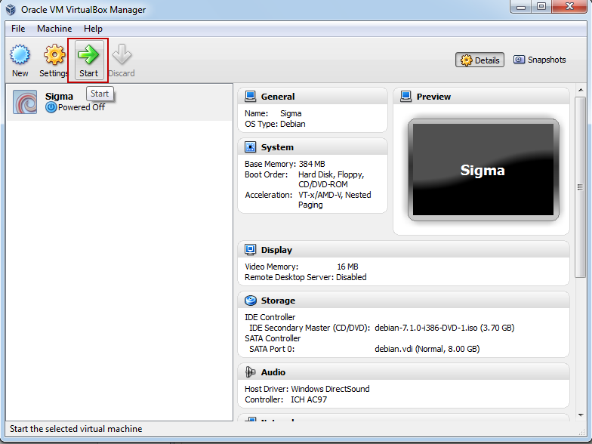

1. Pilih **Graphical Install**, Enter. Tunggu proses instalasi.

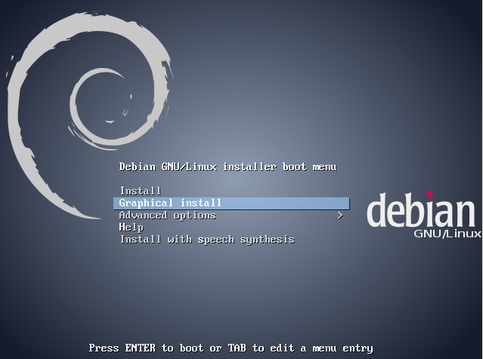

1. Pilih bahasa yang akan digunakan.

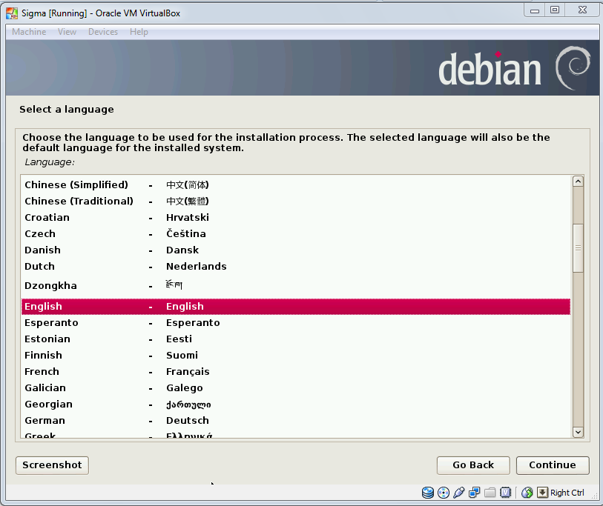

1. Pilih lokasi, **Indonesia**

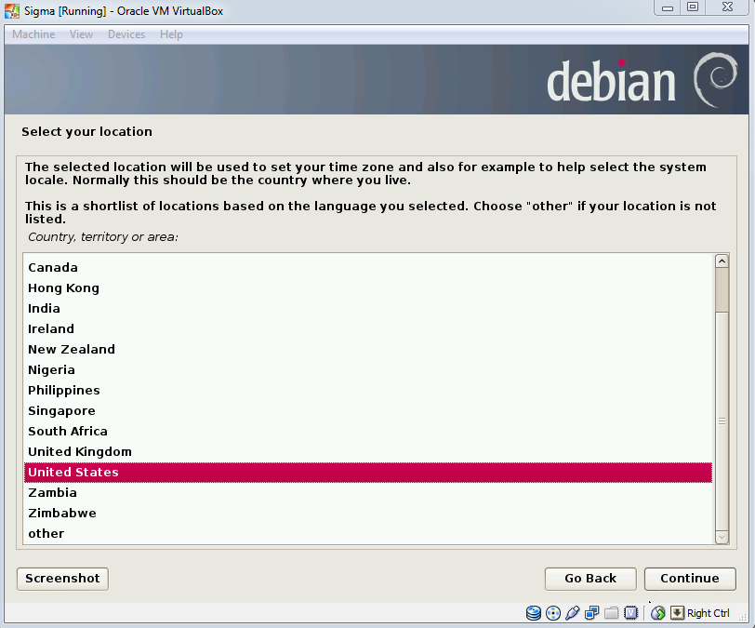 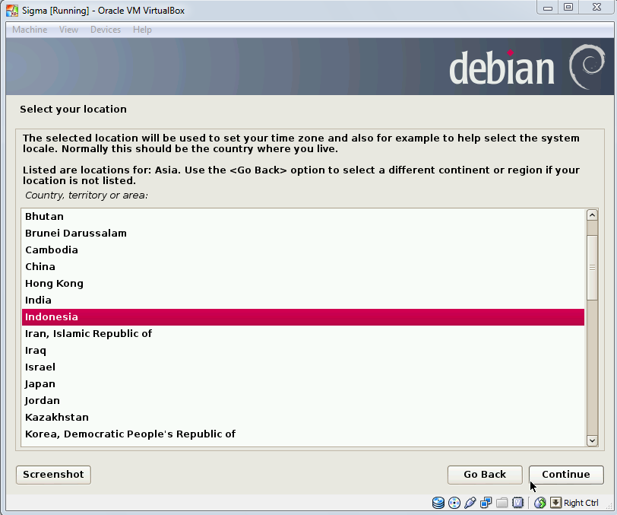

1. Tunggu proses instalasi

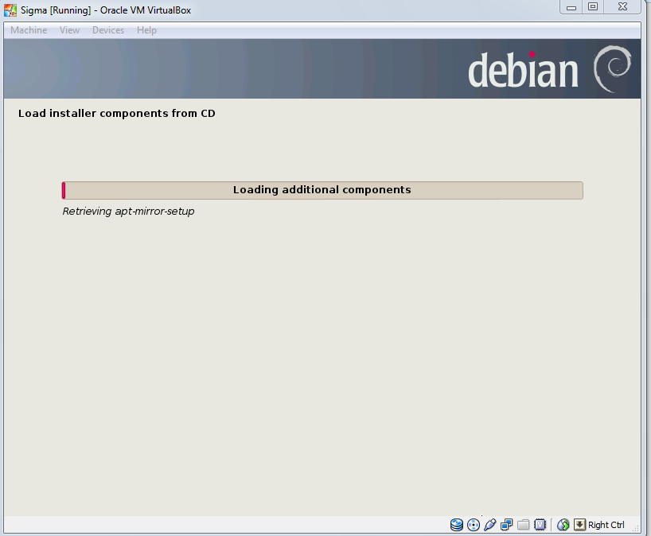

1. Saat ada permintaan untuk konfigurasi network, klik **continue**, lalu pilih **Do not configure (paling bawah)**

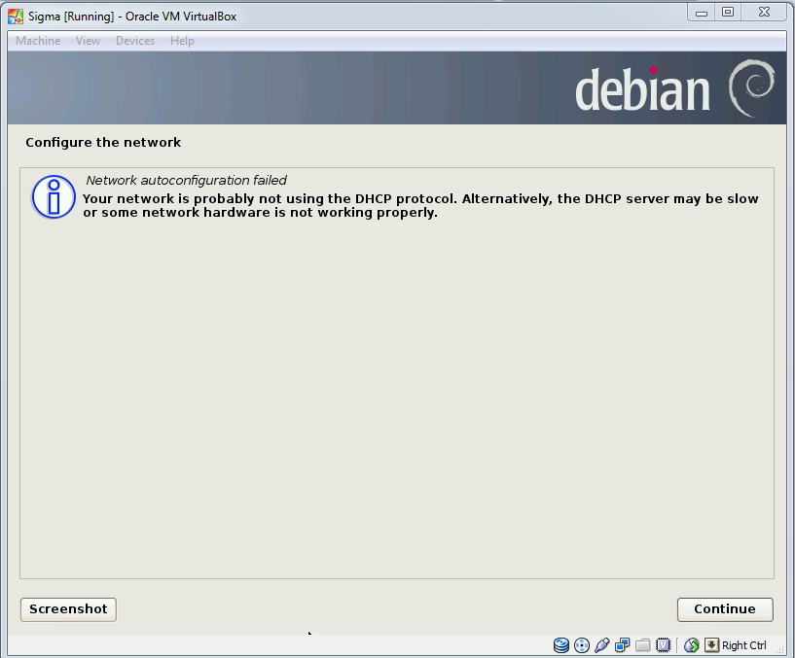 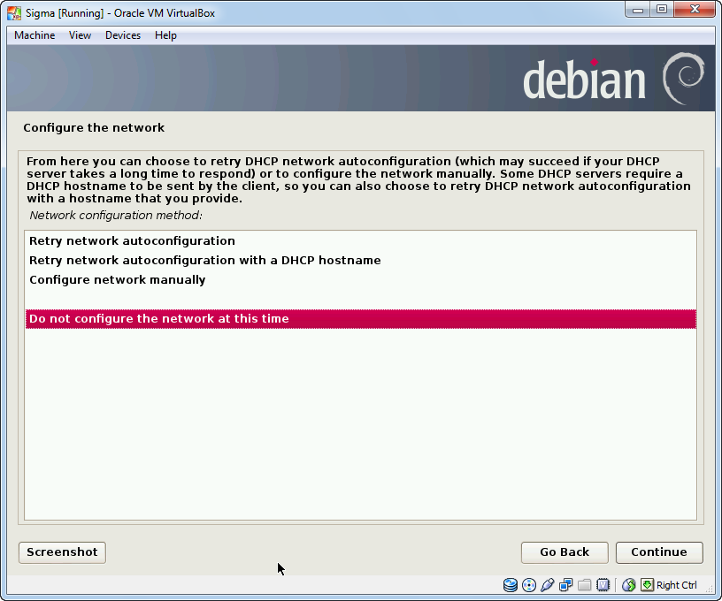

1. Masukkan password root

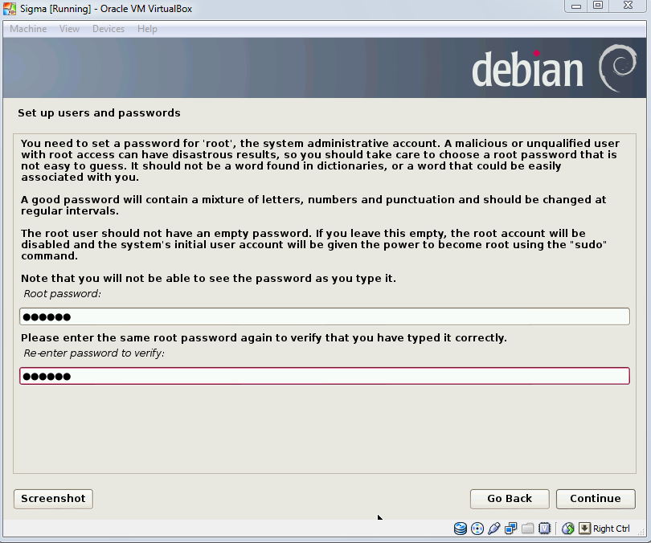

1. Masukkan password dan user yang diinginkan

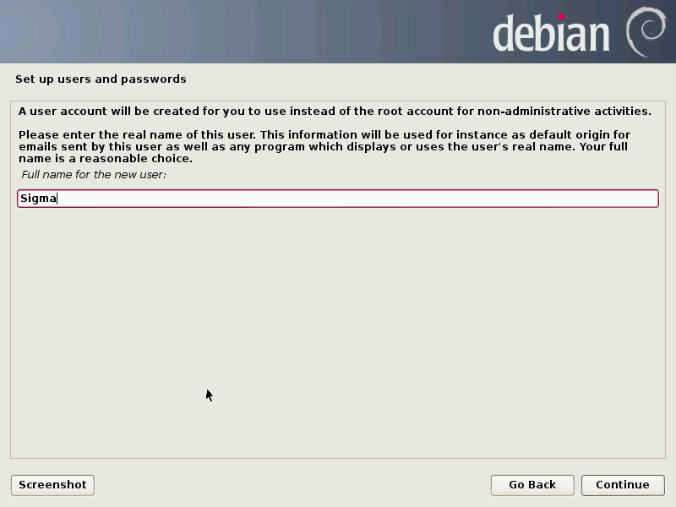 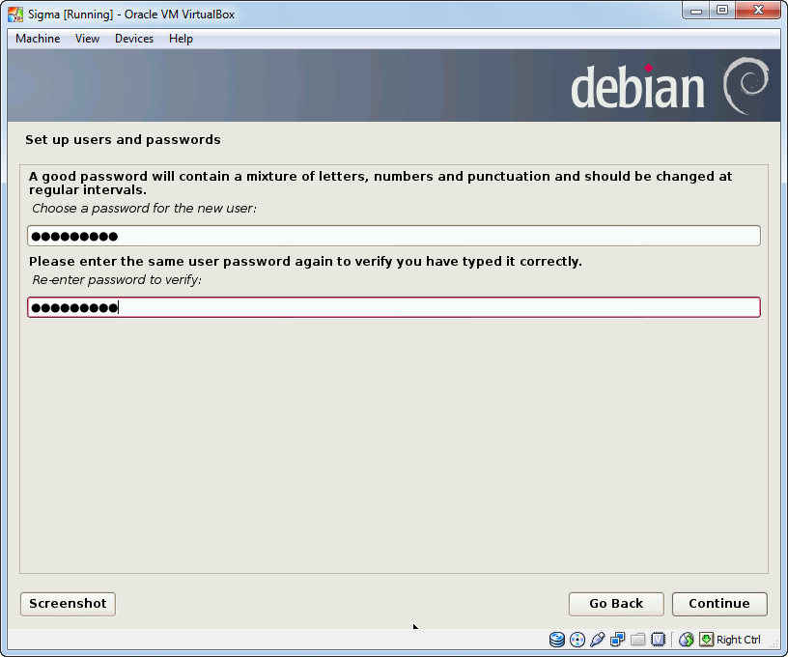

1. Pilih daerah untuk setting waktu

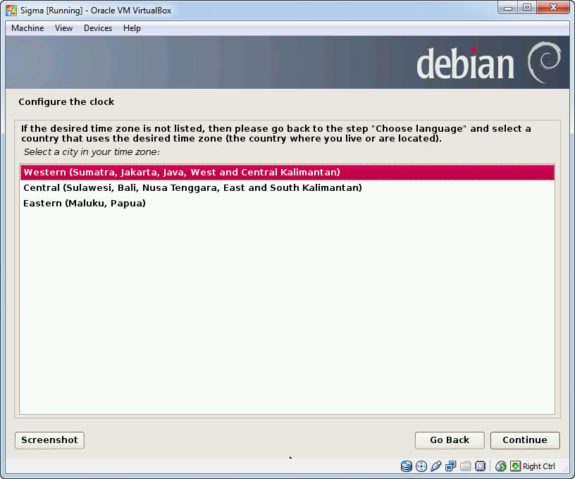

1. Pilih **use entire disk** untuk partition method, continue.

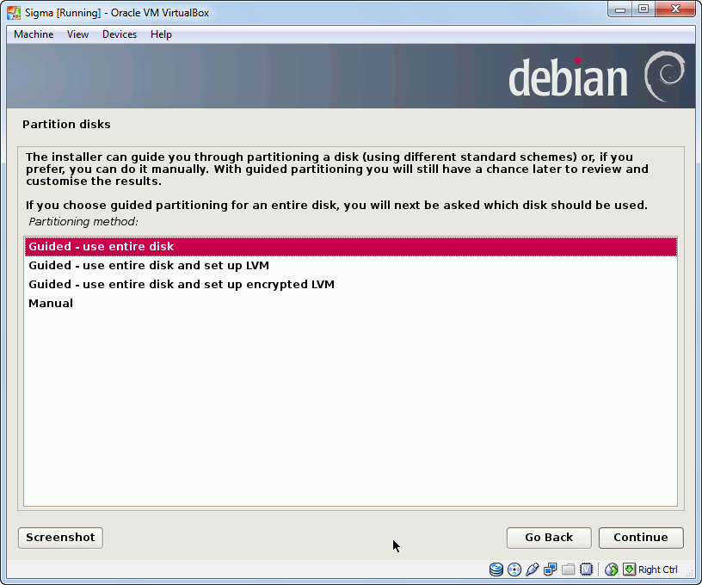 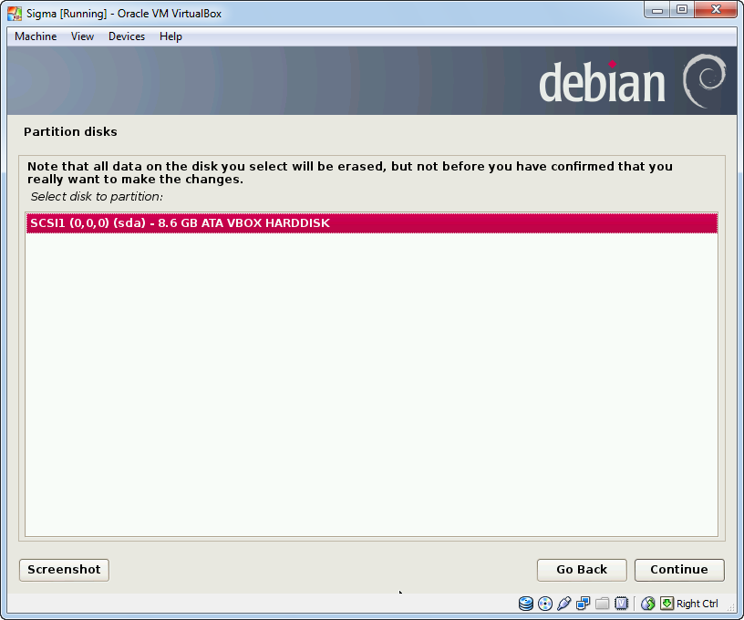

1. Untuk Partition scheme, pilih **all files in one partition** (paling atas)

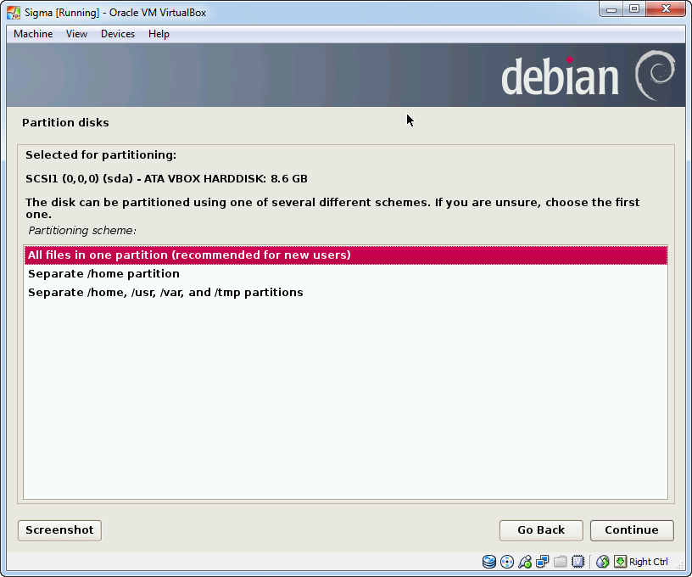

1. Pilih **Finish Partition and write change to disk**, untuk menyelesaikan proses partisi dan melakukan perubahan pada disk.

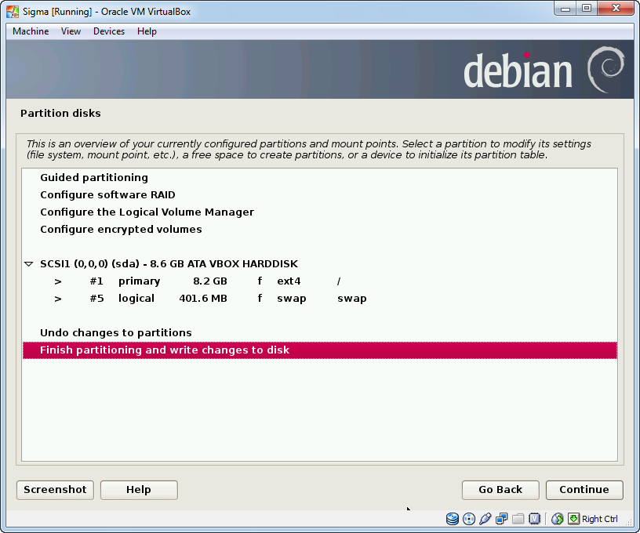

1. Pilih **yes**, untuk merubah disk, dan tunggu prosesnya

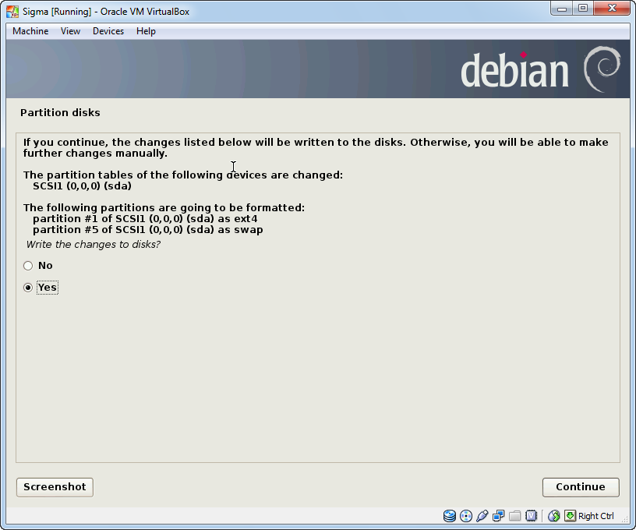 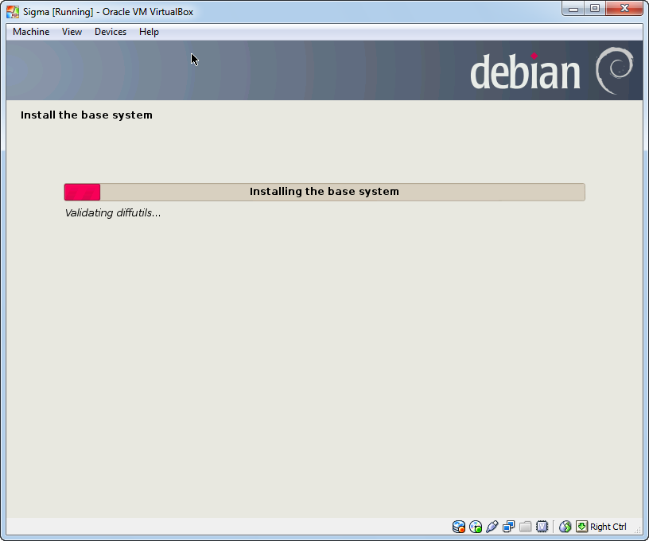

1. Pilih **No** untuk **network Mirror – Continue,** dan tunggu proses instalasi

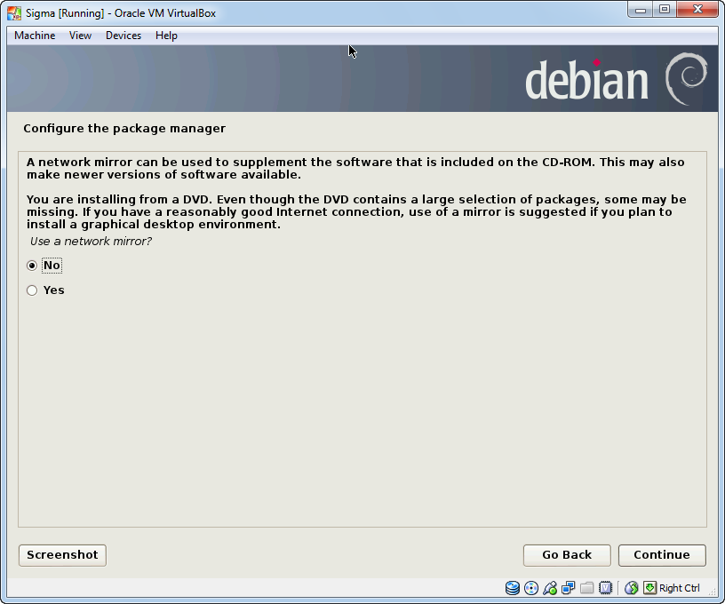 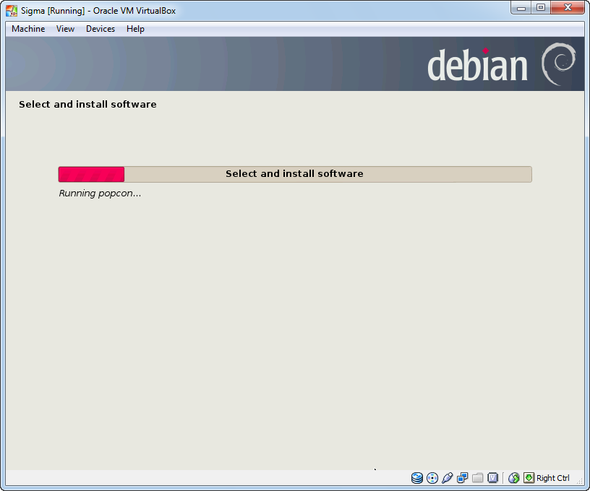

1. Pilih **No**, saat diminta untuk survey

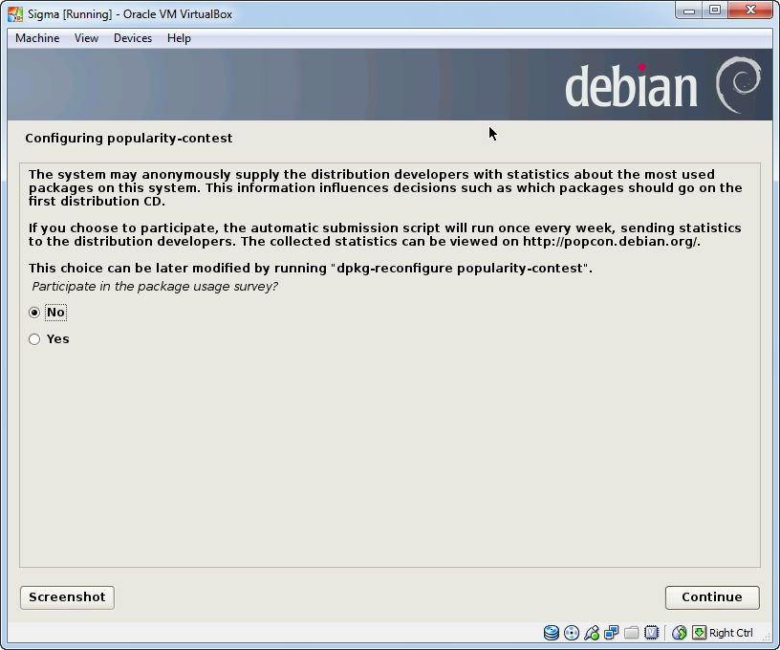

1. Pilih **Yes**, saat diminta untuk Scan Disk lainnya. Continue.

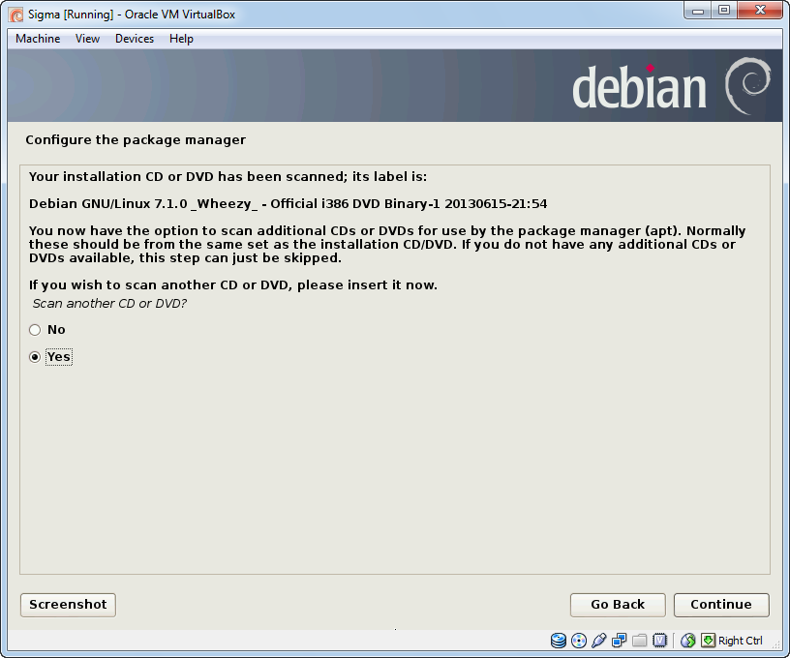

1. Klik **machine – Storage –** ganti disk dengan memilih gambar CD yang berada di kanan atas. Setelah itu pilih drektori penyimpanan CD 2

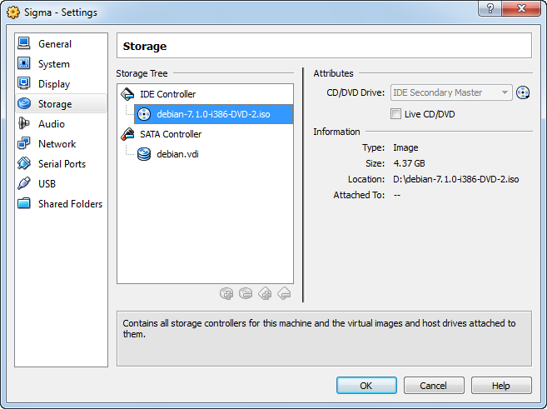 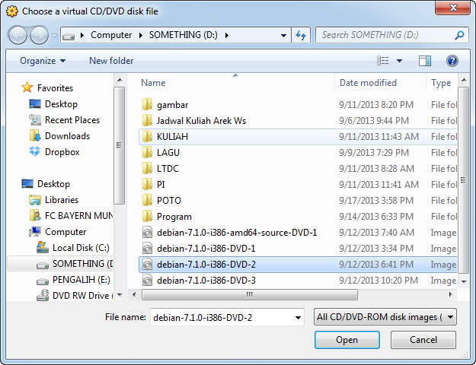

1. Pilih **Yes**, jika masih ada CD yang akan di scan, dan ulangi langkah sebelumnya untuk mencari direktori penyimpanan CD.

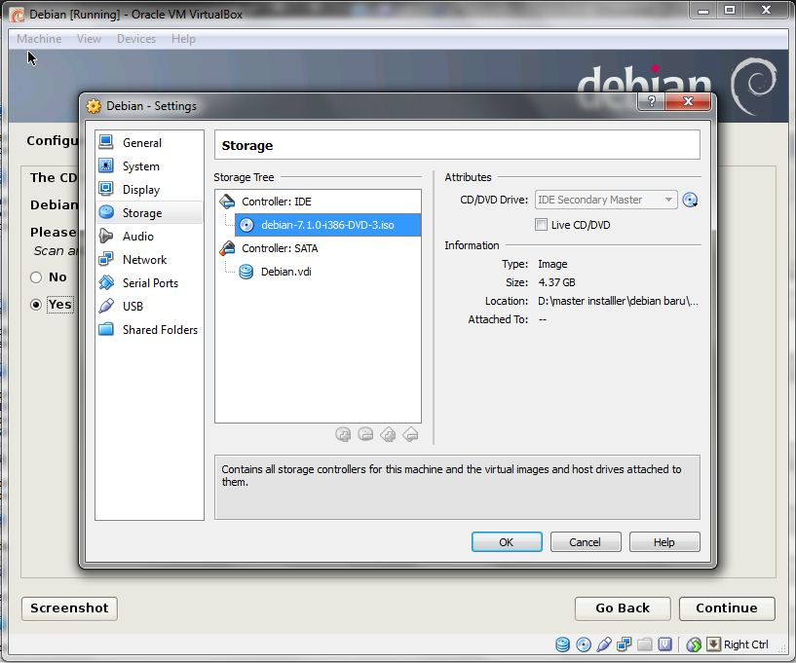

1. Setelah selesai pilih **No**, jika tidak ada lagi CD yang akan di scan.

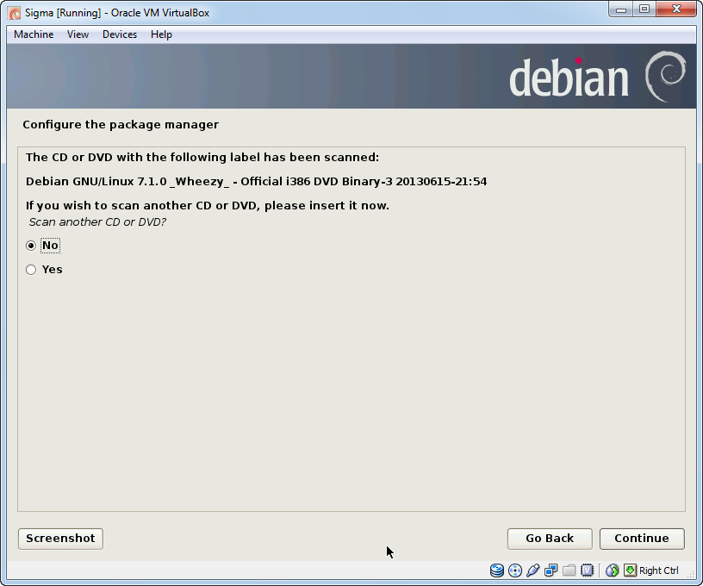

1. Sistem meminta untuk memasukkan DVD 1, makamasukkan kembali DVD 1 dengan cara pilih **mesin – setting – storage**, ganti DVD yang aktif dengan DVD 1

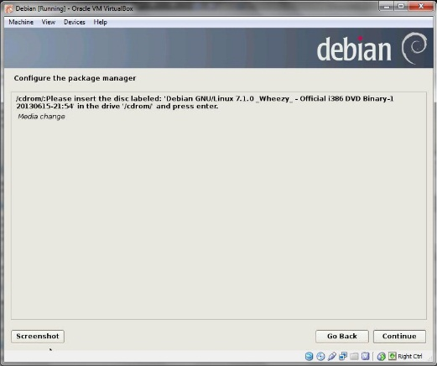 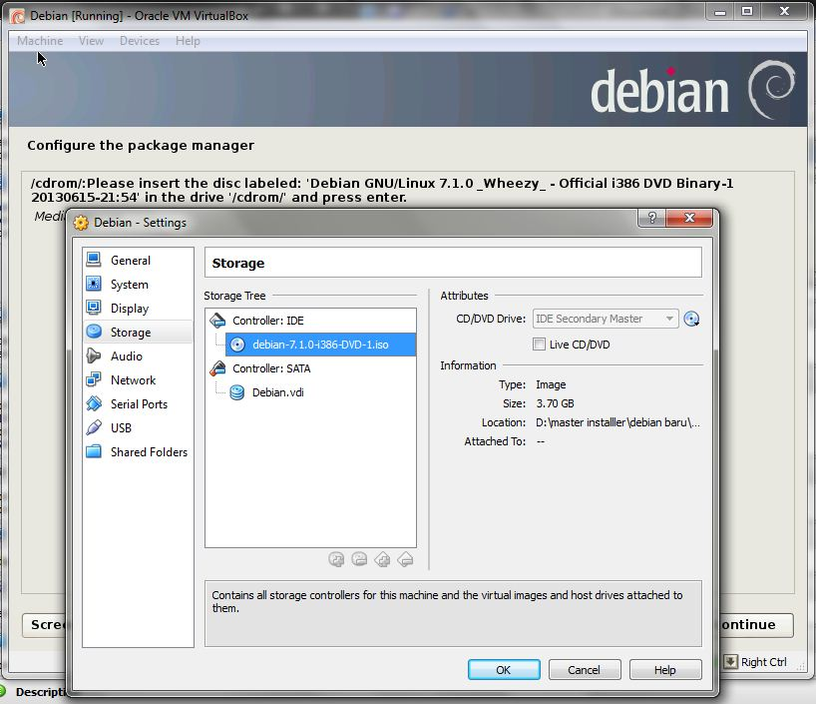

1. Selanjutnya akan diminta untuk memasukkan DVD 2, maka ulangi langkah 31 dengan mengganti DVD 1 menjadi DVD 2

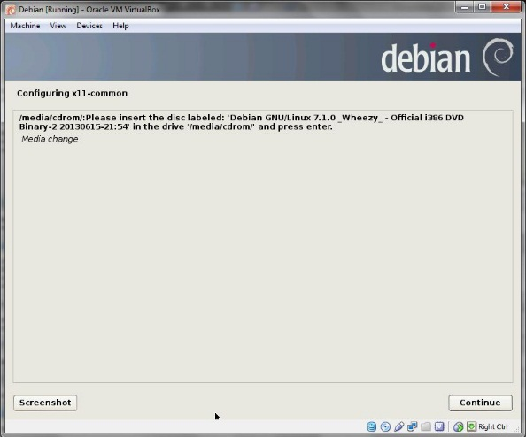 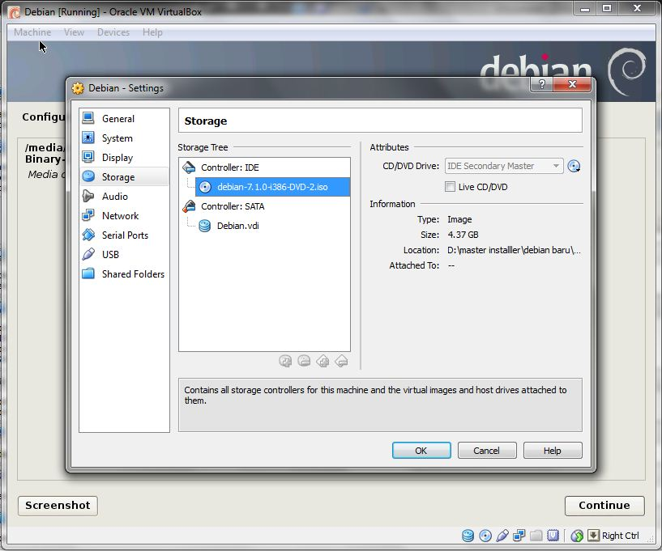

1. Selanjutnya akan diminta untuk memasukkan DVD 1 lagi, ulangi langkah sebelumnya dan mengganti DVD 2 yang aktif dengan DVD 1

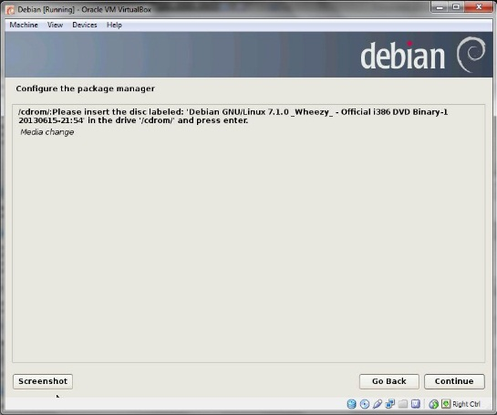 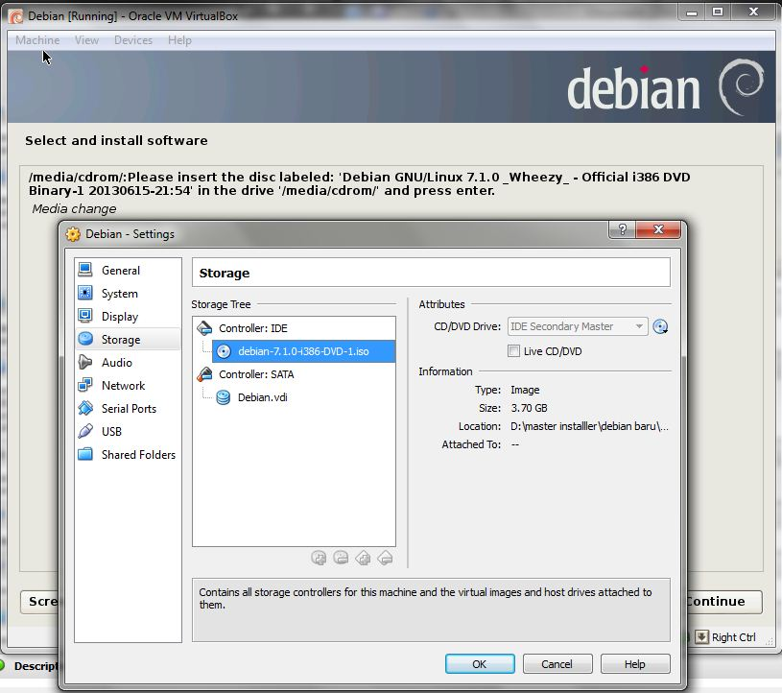

1. Tunggu proses instalasi

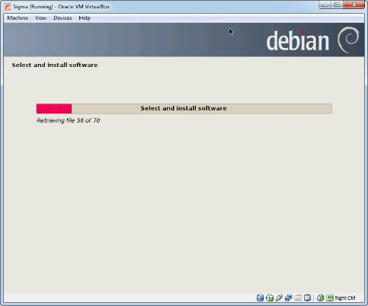

1. Saat diminta untuk memilih software yang akan diinstall, check **Debian desktop, Web Server, SSH server** dan **Standard system utilities**, dan uncheck lainnya

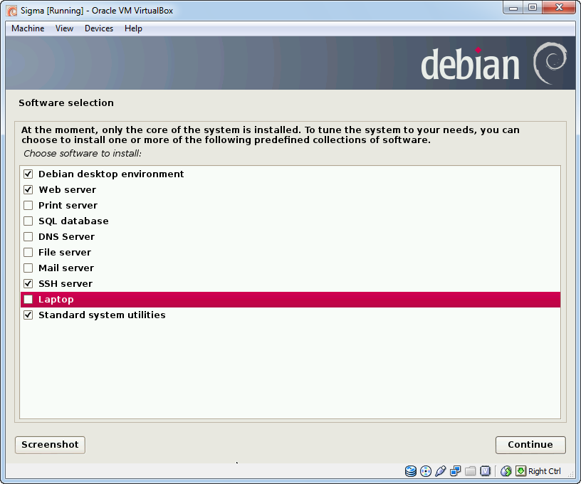

1. Tunggu proses instalasi sampai selesai, jika sudah selesai pilih continue dan finish.

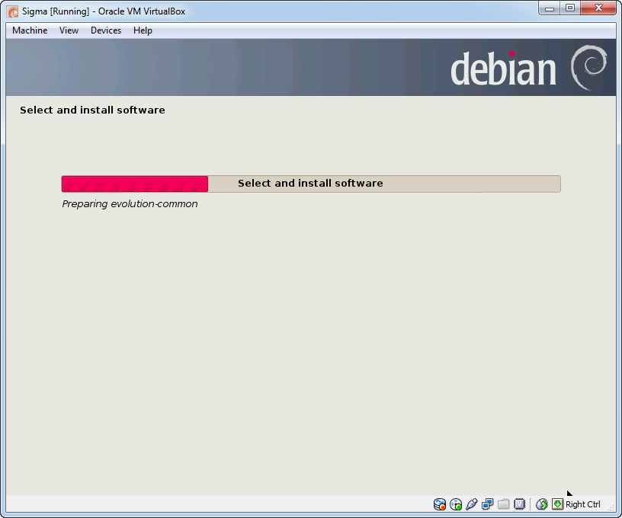 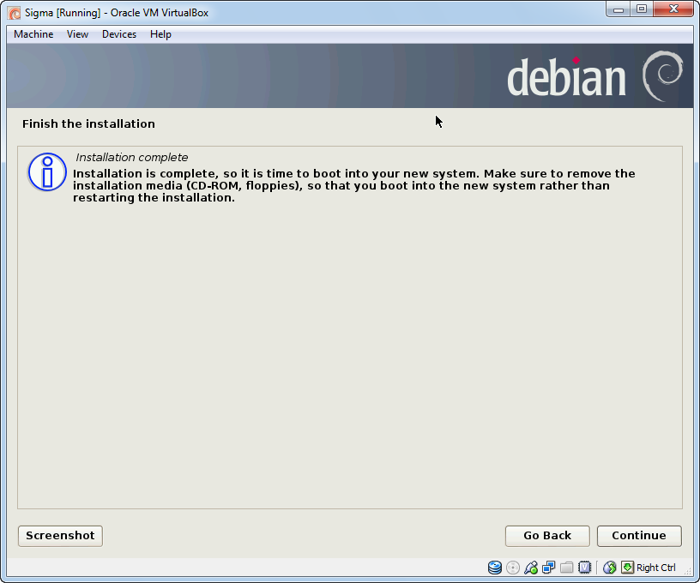

1. Klik **Start** pada virtual box

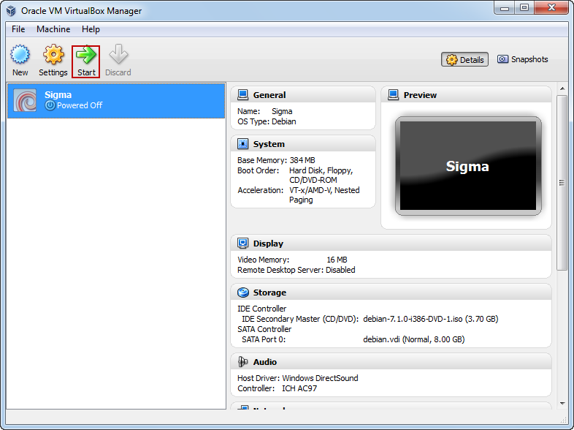

1. Setelah masuk, untuk menginstall aplikasi yang belum terinstall pilih **Application – System tools – Administration – Synaptic Package Manager**

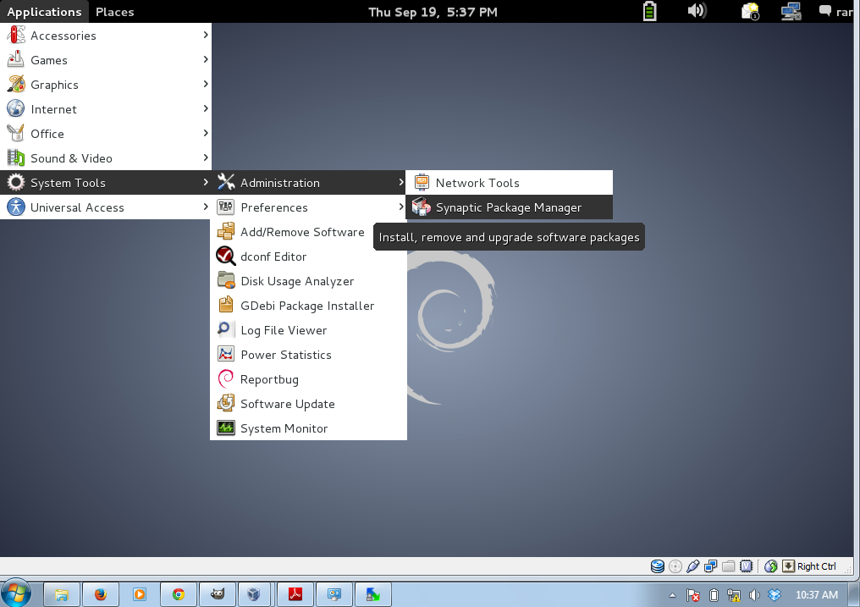

1. Masukkan **password root**

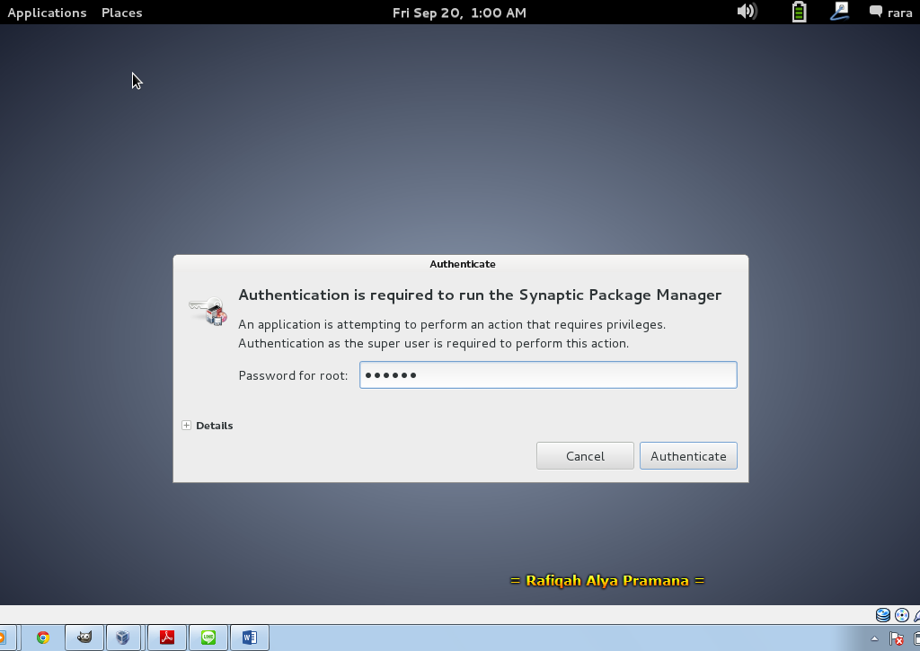

1. Untuk install php5, pilih **PHP – php5 –** klik kanan **mark for installation - mark**

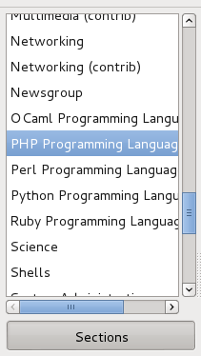 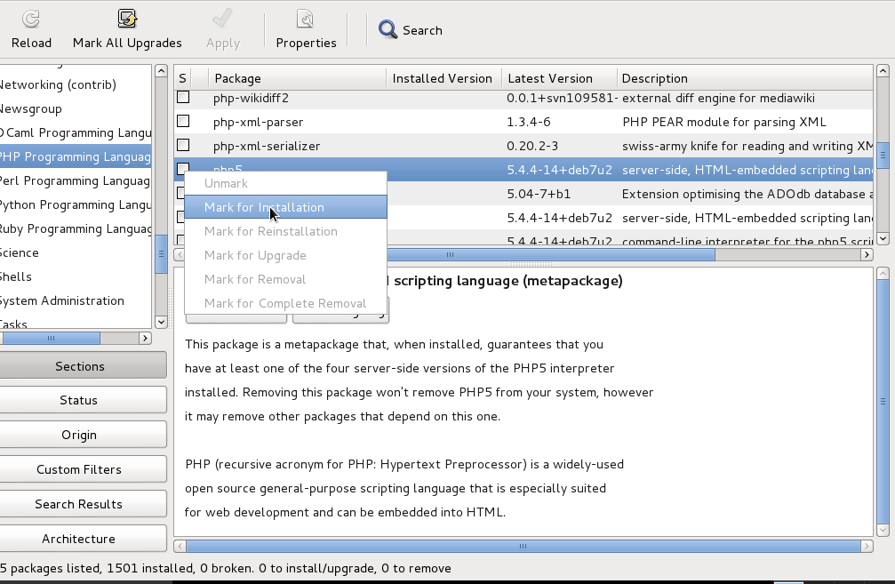

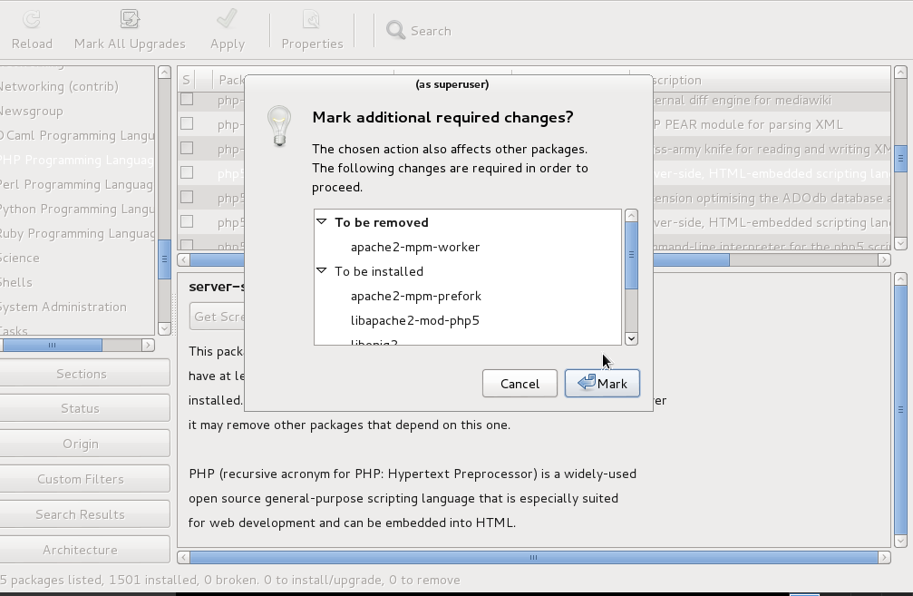

1. Setelah selesai, sekarang install mysql server dan mysql client, caranya pilih **Database –** klik kanan **mysql server – mark for installation,** setelah selesai, klik kanan pada **mysql client** – **mark for installation - mark**

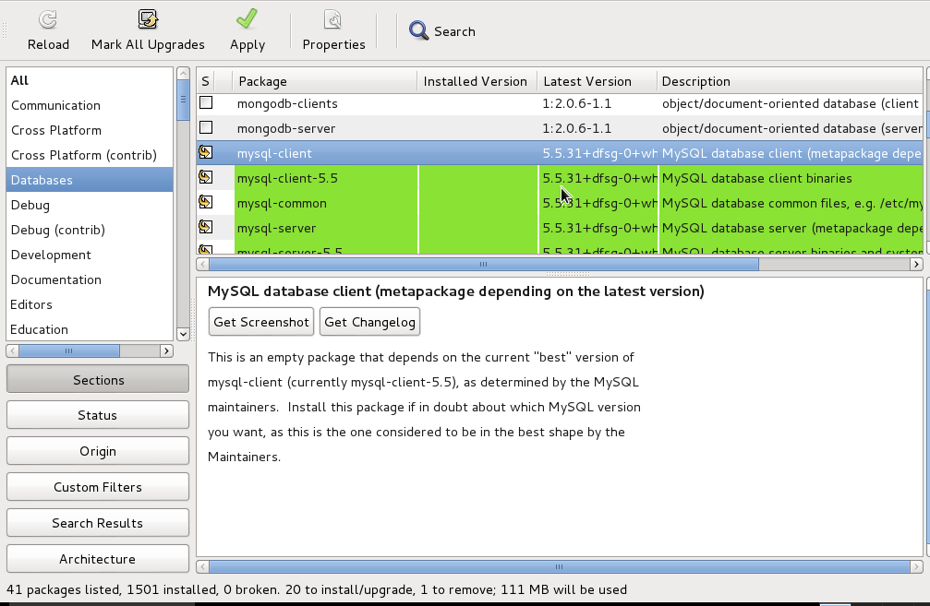 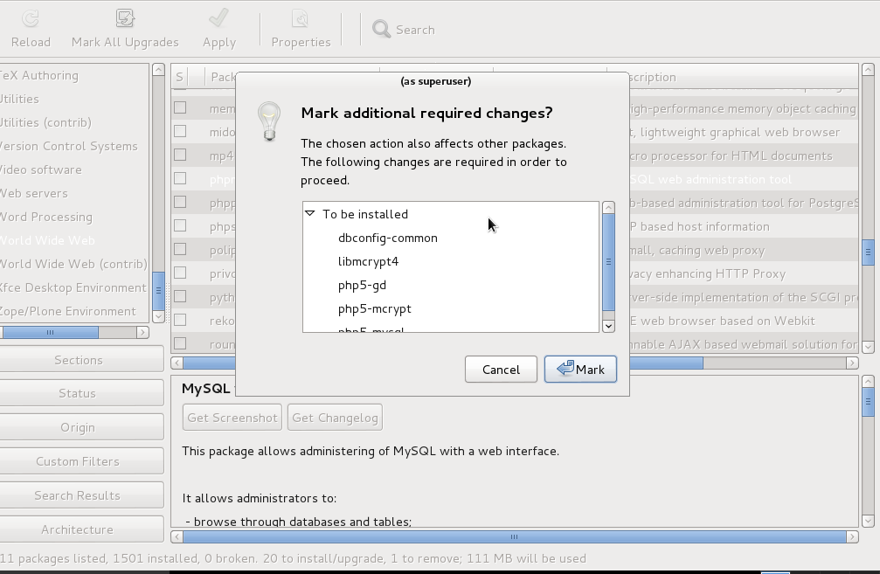

1. Selanjutnya, install phpmyadmin. Pilih **World Wide Web –** cari **phpmyadmin –** klik kanan **mark for installation**

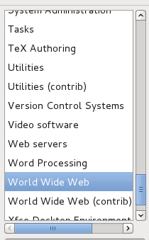 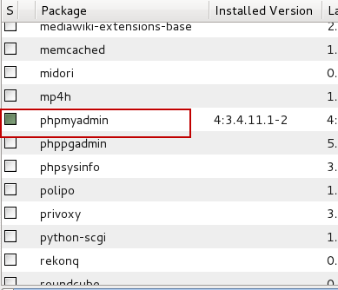

1. Setelah selesai, klik **Apply,** dan tunggu proses instalasi

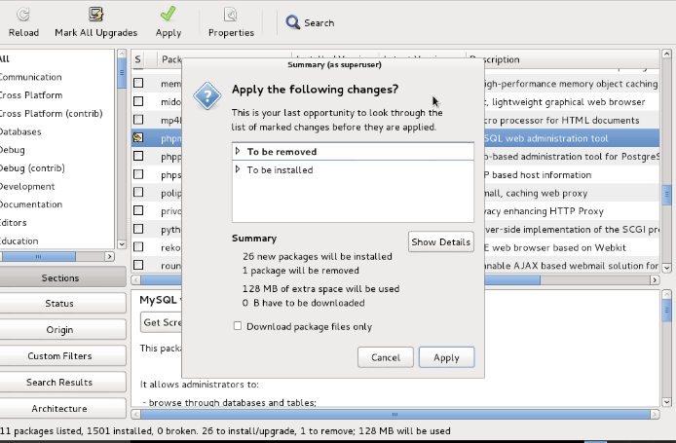

1. Masukkan password yang akan digunakan untuk mysqlserver

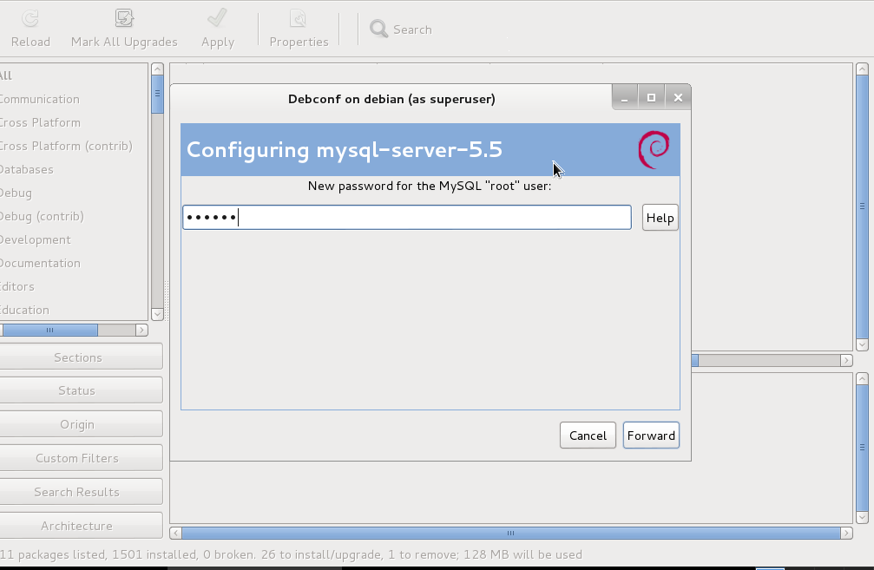

1. Saat configuring phpmyadmin, check apache2 - foward

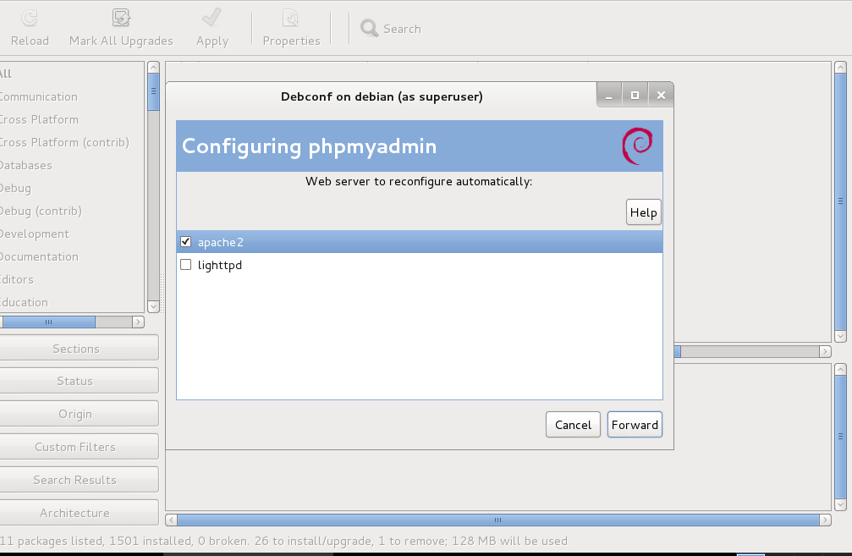 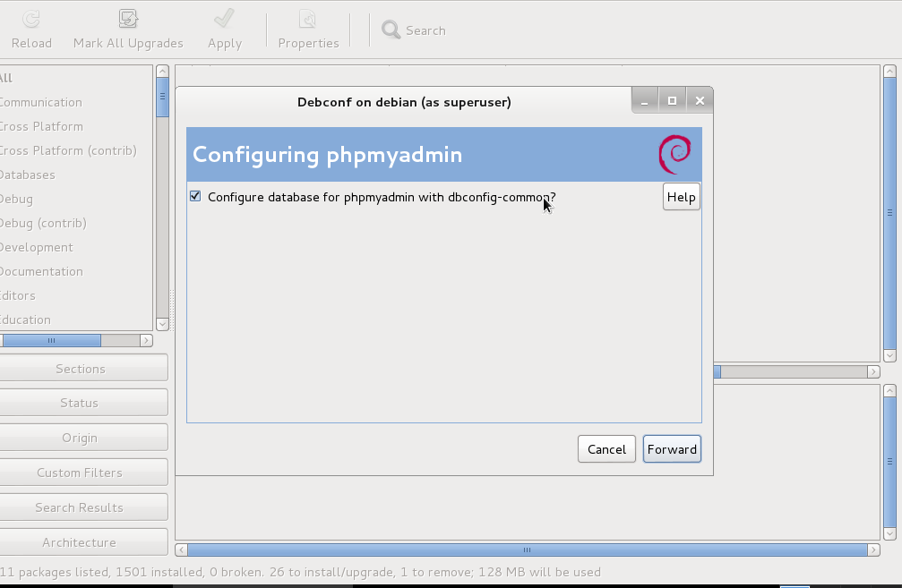

1. Klik **Close** jika sudah selesai, setelah itu shut down

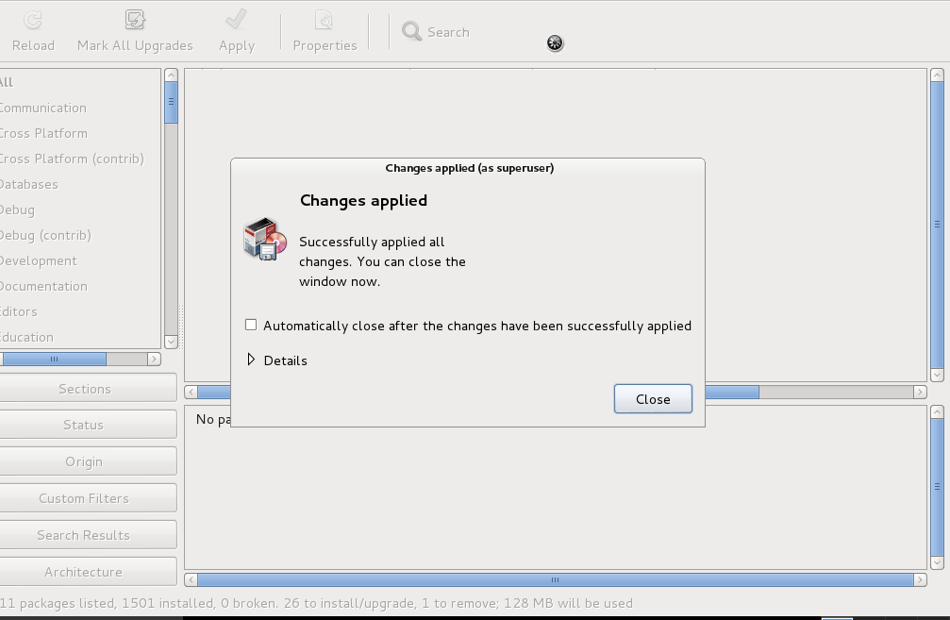

1. Buka **setting** pada virtualbox, klik **Network** – enable **Adapter 2 – attached to host only adapter –** pilih **Allow all** untuk promiscuous mode dan **check** cable connected

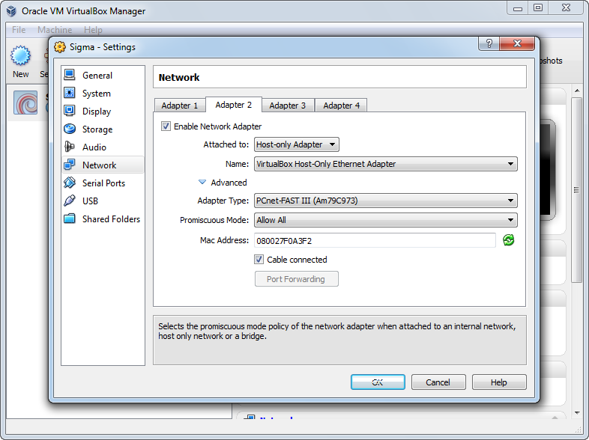

1. Pilih **System** – pilih **hard disk** dan naikkan ke paling atas dengan memilih panah atas - OK

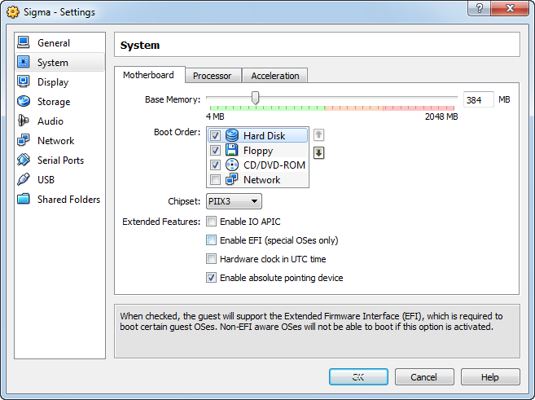

1. Untuk mengecek koneksi apakan sudah tersambung, **ping** Ip addres virtual machine dari windows, jika berhasil, maka pada command prompt akan muncul:

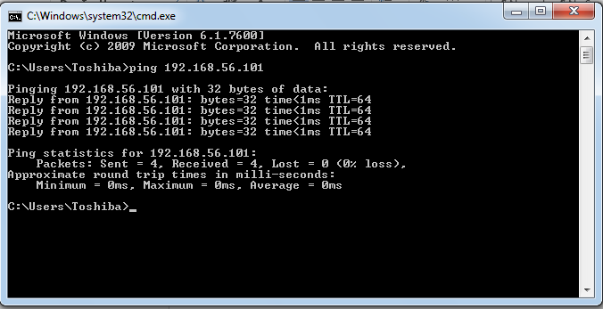

1. Setelah bisa di ping, cek localhost di web browser virtual, jika instalasi berhasi, maka akan muncul gambar seperti di bawah ini

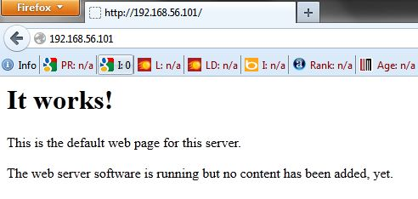

1. Selanjutnya cek phpmyadmin di web browser windows dengan mengetikkan ipaddress/phpmyadmin pada jendela web browser, jika berhasil akan muncul gambar seperti dibawah ini

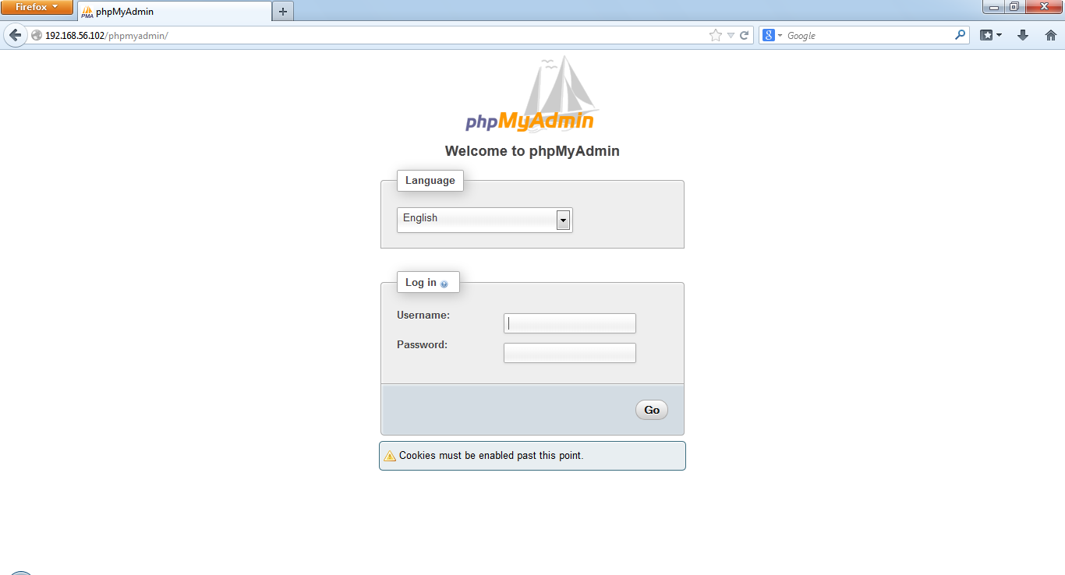

1. Selanjutnya, buka **Windows Eksplorer – Local Disc © - Windows – System32 – drivers – etc –** pilih **host**

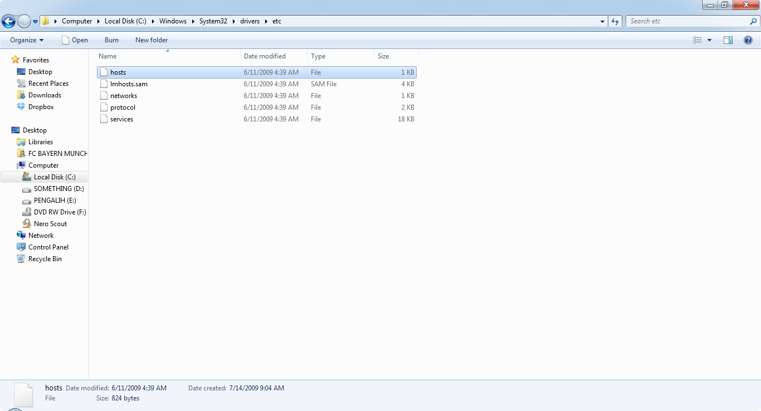

1. Selanjutnya**, klik kanan – properties – security – edit –** Pilih **Users –** dan **check modify,** dan **write.** Lalu klik **Apply**

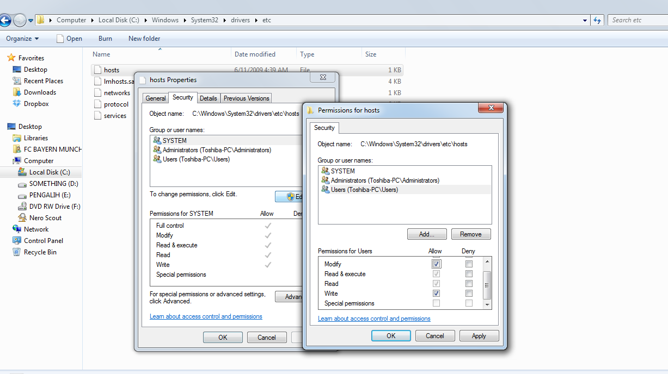

1. Perubahan yang dilakukan pada host tersebut dilakukan agar kita bisa merubah alamat host, dengan cara **klik kanan** pada **host** – **open with notepad** (aplikasi lain untuk mengedit source code) – dan **tuliskan ipaddres host awal** – setelah itu **tuliskan ipaddres yg diinginkan** sebagai host yang baru

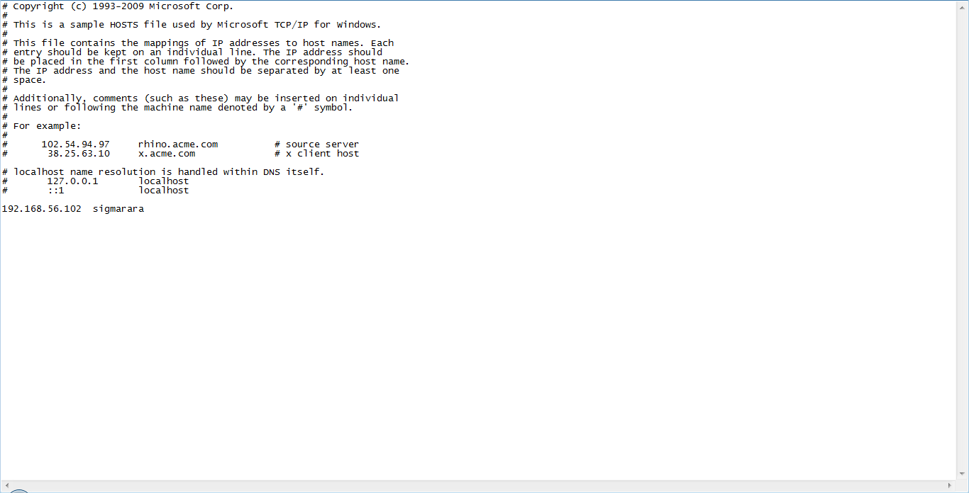

1. Jika berhasil, maka akan muncul tampilan seperti dibawah ini jika kita mengetikkan **ipaddres yang baru/phpmyadmin** pada halaman web browser

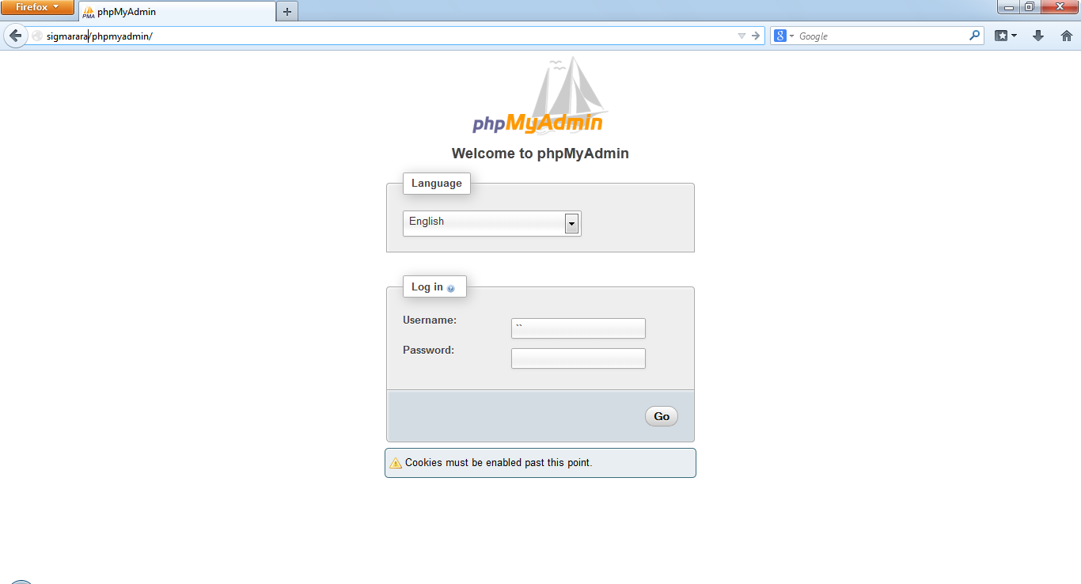

1. **INSTALASI PuTTY**

Aplikasi PuTTY merupakan software terminal yang digunakan untuk meremote komputer. Fungsi utama PuTTY adalah SSH, yaitu remote server dan console based. SSH juga bisa digunakan untuk tunneling, misalnya adalah tunneling http, jadi kita seolah – olah dapat browsing dari network server yang di console SSH tersebut. Sebelumnya PuTTY harus diinstall pada windows, cara instalasinya yaitu:

1. Install PuTTy, klik **next**

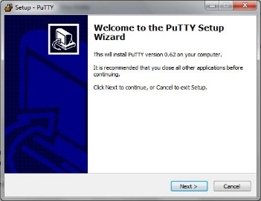

1. Pilih direktori penyimpanan, klik **next**

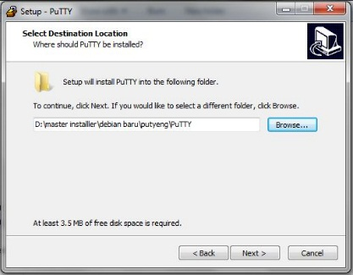

1. pilih folder penyimpanan, keudian **next**

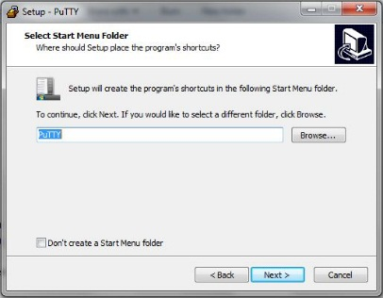

1. klik **next,** lalu **install**

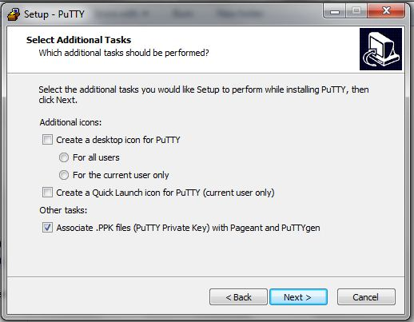 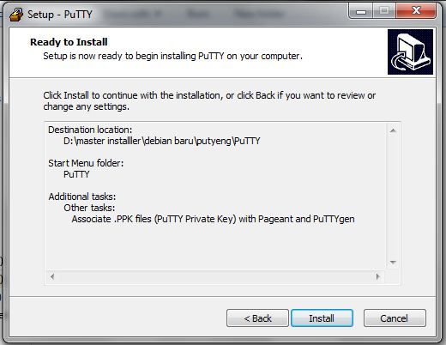

1. Finish

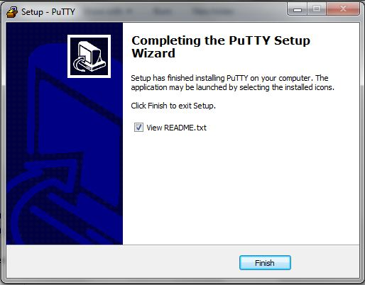

1. Setelah muncul tampilan awal PuTTY, masukkan ip address dari virtual machine

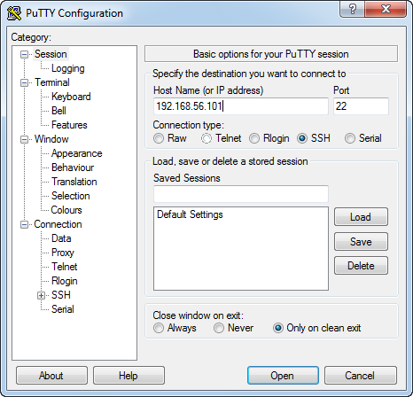

1. Setelah itu akan muncul terminal untuk mengontrol virtual machine dari windows. Ketikkan username dan password. Setelah dimasukkan, beri perintah untuk mengontrol virtual, misalnya dengan mencoba untuk melakukan ing ke alamat ip address windows.

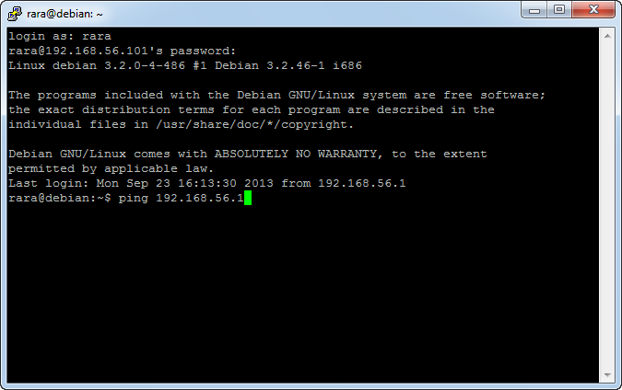

1. **INSTALASI WinSCP**

WinSCP merupakan aplikasi yang digunakan untuk memudahkan memasukkan file dari komputer ke computer server atau server ke virtualBox dan virtualPC, selain itu dengan aplikasi ini dapat mempermudah mengedit isi server yang dibuat. Cara instalasi winSCP adalah:

1. Install WinSCP, pilih **Run - OK**

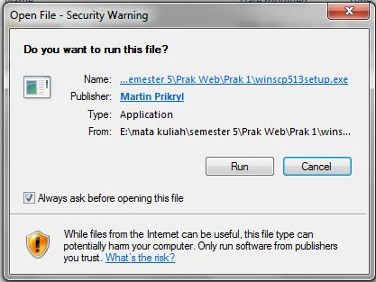 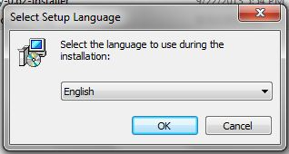

1. Pilih Next

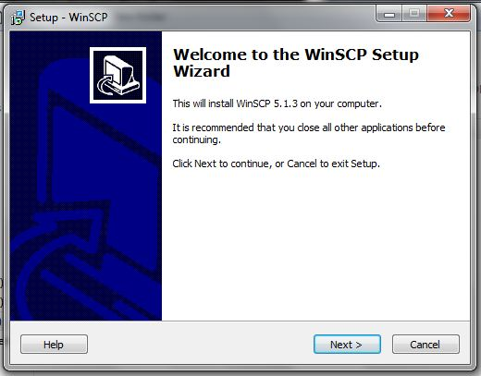

1. Pilih **Accept - Next**

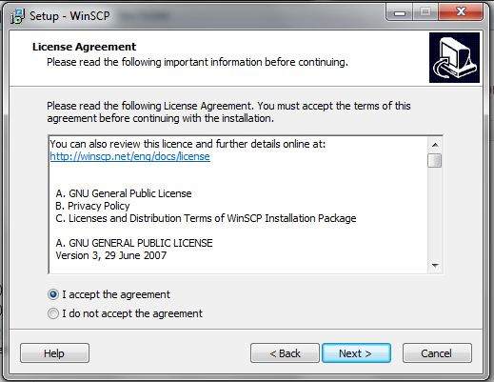

1. Pilih **Typical - Next**

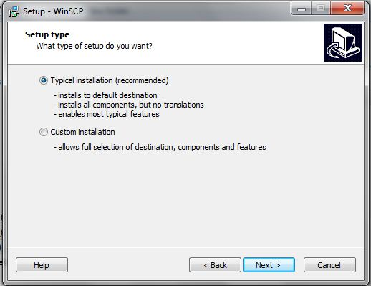

1. Pilih **Commander – Next - Install**

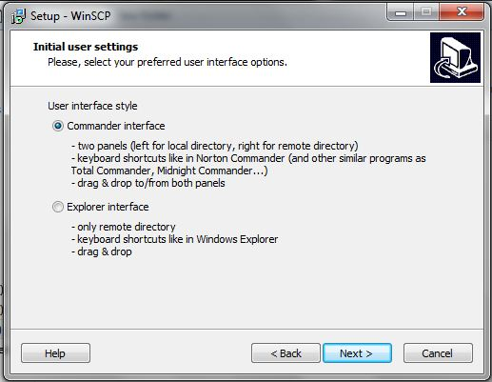 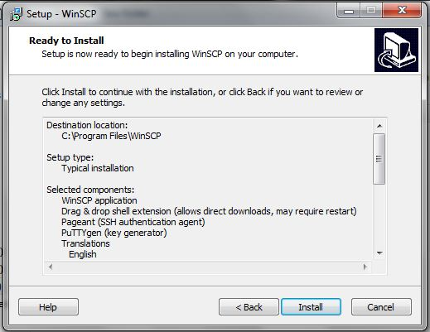

1. Finish

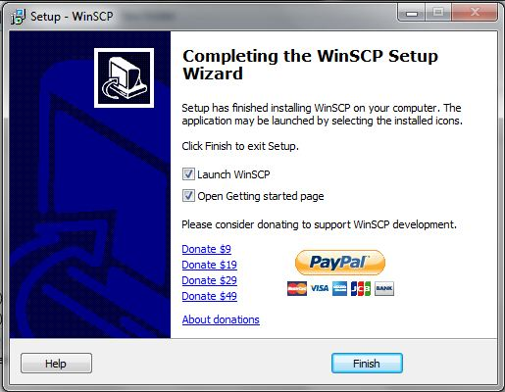

1. Selanjutnya buka aplikasi WinSCP, lalu masukkan ip address virtual pada kolom host, isi username dan password

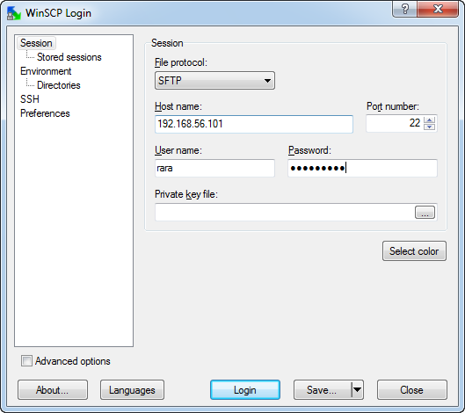

1. Setelah masuk, dalam aplikasi ini kita dapat memindahkan data dari virtual ke windows atau sebaliknya dengan mudah. Misalnya disini kita akan mengganti tampilan pada browser saat kita berhasil instalasi. Caranya, pada bagian sebelah kanan, pilih **root –** pilih **var –** pilih **www**

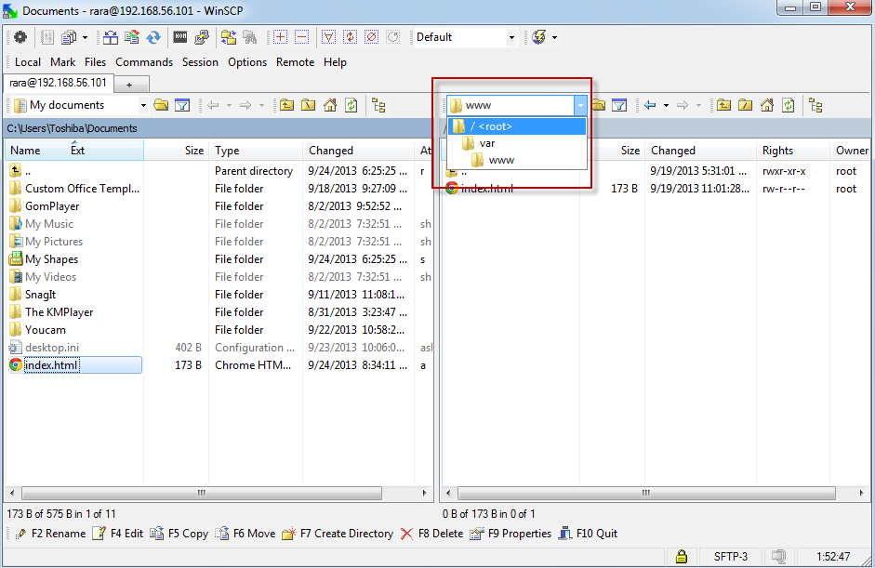

1. Misalnya saja kita akan memindahkan data index (apa pada windows dan virtual) ke windows, **Tarik index dari virtual ke windows** (dar kiri ke kanan), **copy - yes**

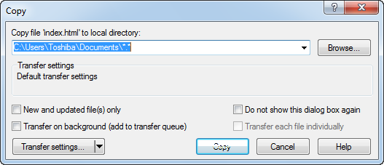

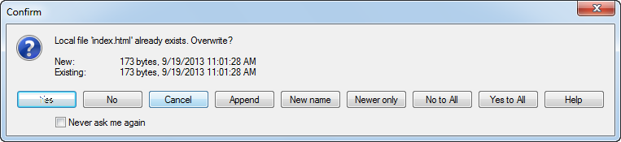

1. Klik kanan pada index (windows), pilih **open with** – **notepad** (aplikasi edit source code lainnya)

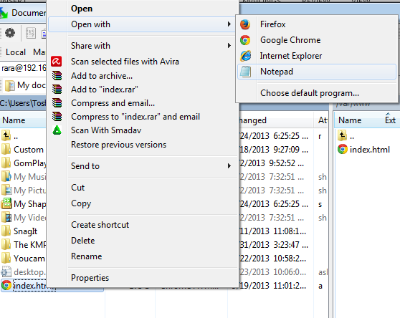

1. Selanjutnya ubah code pada notepad sesuai keinginan, misalnya ubah kata “it work” menjadi “test” kemudian **save**

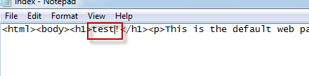

1. Selanjutnya buka Mozilla firefox atau web browser lainnya, dan ketikkan alamat ip address virtual, maka akan mendapatkan tampilan seperti dibawah

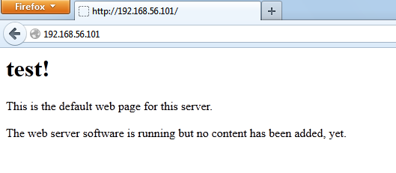

1. **DAFTAR RUJUKAN**

______. 2013. DEBIAN (online). (<http://id.wikipedia.org/wiki/Debian>) . Diakses tanggal 25 September 2013.

Erdi, Hardian. 2013. Pengertian, Keunggulan, Kelemahan dan Cara Instal Virtualbox. (Online). (<http://teknologi.kompasiana.com/terapan/2013/04/29/pengertian-keunggulan-kelemahan-dan-cara-instalasi-virtualbox-551224.html>). Diakses tanggal 25 September 2013.

Ali. 2013. Pengertian dan Cara Kerja Oracle VM dan Virtualbox (Online) (<http://alibijuu.blogspot.com/2013/03/pengertian-dan-cara-kerja-oracle-vm-dan.html>). Diakses tanggal 25 September 2013.